新 书 推 荐
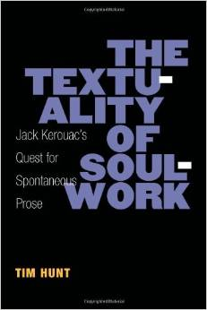
中文书名：《灵魂作品的文本化：杰克·凯鲁亚克对自发式散文的追求》
英文书名：The Textuality of Soulwork: Jack Kerouac's Quest for Spontaneous Prose
作 者：Tim Hunt
出 版 社：The University of Michigan Press
页 数：218页
出版时间：2014年03月
代理地区：中国大陆、台湾
审读资料：电子稿
类 型：学术/社会科学

内容简介：

提姆·亨特（Tim Hunt）的《灵魂作品的文本化：杰克·凯鲁亚克对自发散文的追求》（The Textuality of Soulwork: Jack Kerouac’s Quest for Spontaneous Prose）审视了凯鲁亚克参照一种新批判主义观点的作品，这种观点主要关注作者利用文本进行创作和写作的独特方式。此外，《灵魂作品的文本化》描写了凯鲁亚克对“自发式散文”的发展，以将《在路上》（On the Road）对此的初步尝试与《科迪的幻想》（Visions of Cody）那种更加冒进的尝试区分开来，展示了从现代印刷业的文本范式到次生口语文化的文本范式之间的凯鲁亚克式过度。通过这些观察角度，提姆·亨特找了一种垮掉派诗论和文本理论的新批判方法，对凯鲁亚克式复兴和在美国内外大学中正在进行的垮掉派的研究做出了重要的贡献，这些大学中为此举办了越来越多的会议、课程和奖学金恢复项目。

作者简介：

提姆·亨特（Tim Hunt）在伊利诺斯州立大学担任英语专业大学教授，他是五卷《罗宾逊杰弗斯的诗集》（The Collected Poetry of Robinson）的编辑，《凯鲁亚克的弯路：一部小说的发展》（Kerouac's Crooked Road: Development of a Fiction）的作者。他的诗集包括《断层线》（Fault Lines）和《鼻音之道》（The Tao of Twang）

谢谢您的阅读！
请将回馈信息发至：俞晓宁（Winnie Yu）
安德鲁﹒纳伯格联合国际有限公司北京代表处
北京市海淀区中关村大街甲59号中国人民大学文化大厦1705室, 邮编：100872
电话：010-88810959
传真：010-82504200
Email: winnie@nurnberg.com.cn
网址：www.nurnberg.com.cn
微博：http://weibo.com/nurnberg
豆瓣小站：http://site.douban.com/110577/

